Проверка действительности паспортных данных граждан РФ

http://www.fms.gov.ru

В разделе Проверка документов на сайте Федеральной миграционной службы РФ работает несколько ресурсов, один из которых - http://services.fms.gov.ru/passportpermit - может оказаться достаточно актуальным практически для любого участника имущественного и хозяйственного оборота.

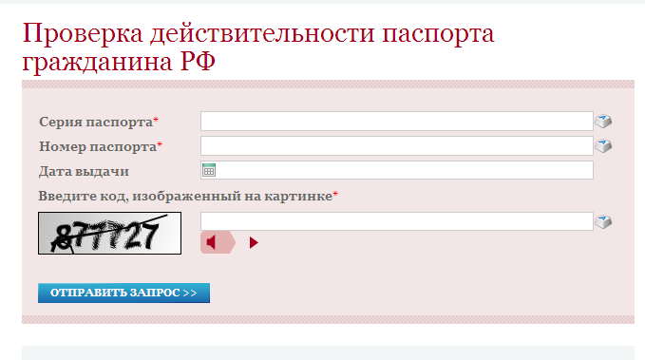

Информация о сервисе
Отсутствие информации о запрашиваемом паспорте (ответ: «В электронных учетах ФМС России в настоящее время не значится») не означает, что паспорт недействителен. Такой ответ дается в случае, если информация о выданном паспорте пока не поступила из соответствующего территориального органа, или же запись о паспорте проходит тестирование в программном комплексе Базы.
Обновление данных Сервиса проверки паспортов осуществляется еженедельно.

